*Таблица 3*

Матрицы прямых и полных затрат двухсекторной экономики РК за 2017 год

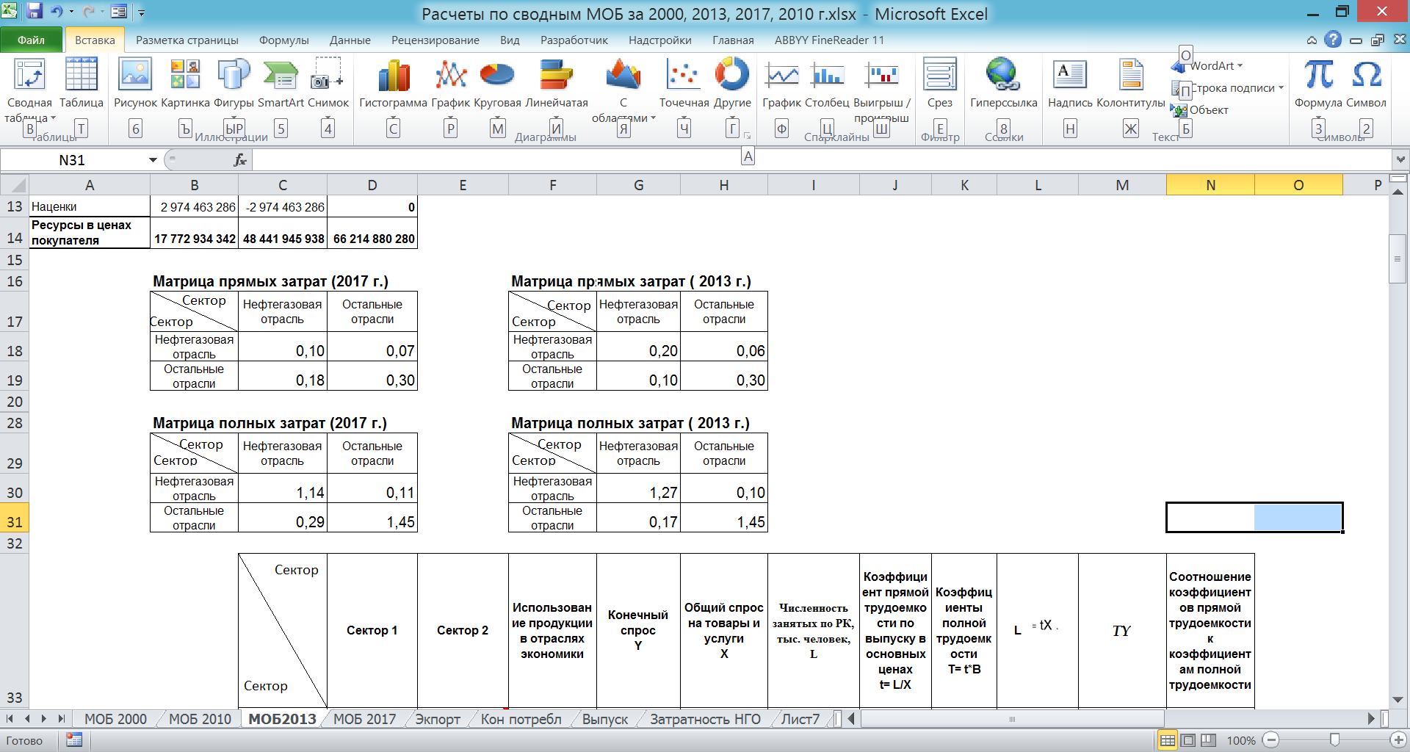

|  |  |  |  |  |  |  |  |
| --- | --- | --- | --- | --- | --- | --- | --- |
| |  | | --- | | **Матрица прямых затрат (2017 г.)** | | | |  | **Матрица прямых затрат ( 2013 г.)** | | |
|  | Нефтегазовая отрасль | Остальные отрасли | |  | | --- | |  | |  | Нефтегазовая отрасль | Остальные отрасли |
| Нефтегазовая отрасль | 0,10 | 0,07 |  | Нефтегазовая отрасль | 0,20 | 0,056 |
| Остальные отрасли | 0,18 | 0,30 |  | Остальные отрасли | 0,096 | 0,30 |
|  |  |  |  |  |  |  |
|  |  |  |  |  |  |  |
| |  | | --- | | **Матрица полных затрат (2017 г.)** | | | | |  | | --- | |  | | **Матрица полных затрат ( 2013 г.)** | | |
|  | Нефтегазовая отрасль | Остальные отрасли |  |  | Нефтегазовая отрасль | Остальные отрасли |
| Нефтегазовая отрасль | 1,14 | 0,11 |  | Нефтегазовая отрасль | 1,27 | 0,10 |
| Остальные отрасли | 0,29 | 1,45 |  | Остальные отрасли | 0,17 | 1,45 |